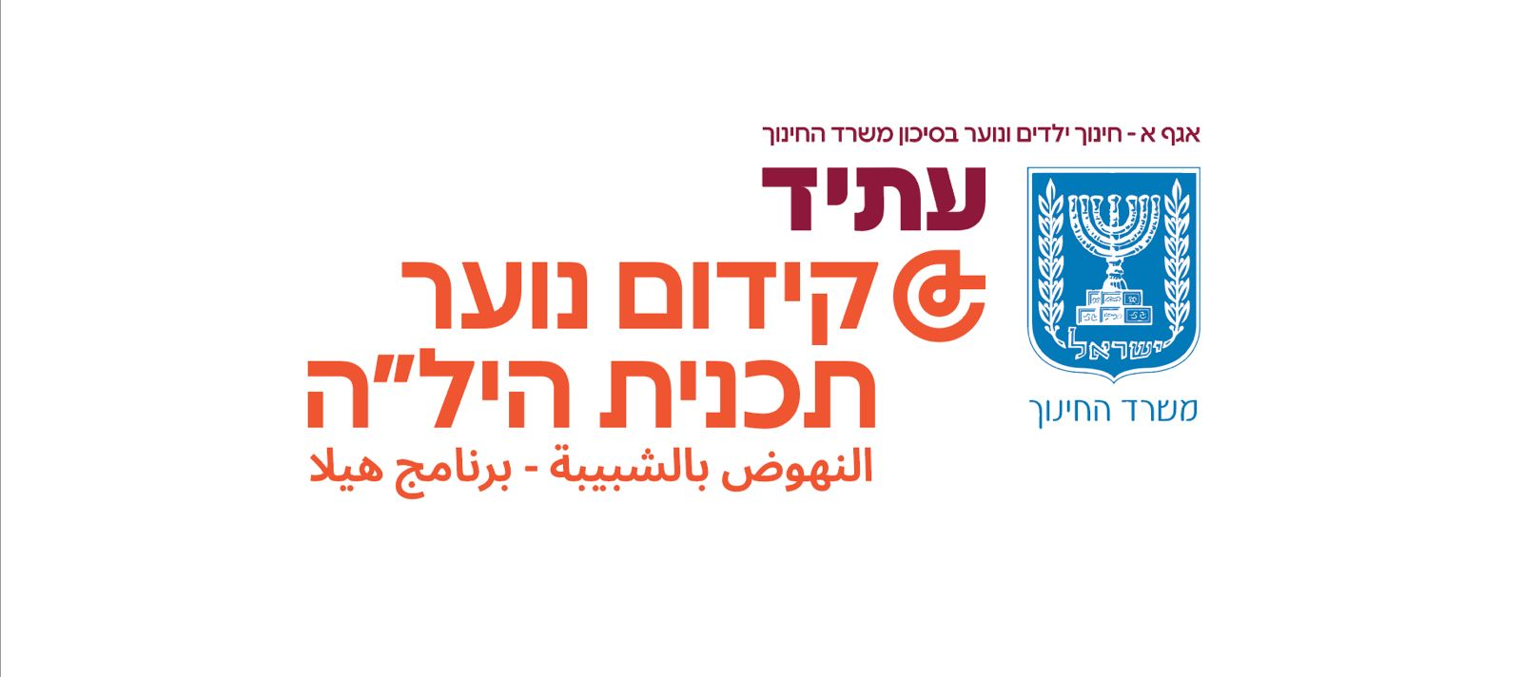
בס"ד
מבחן באזרחות
8 שנות לימוד
נוסח שני
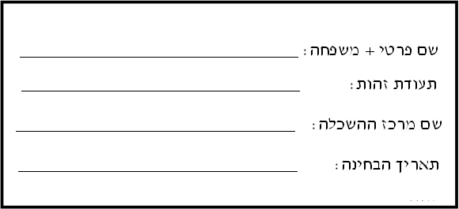
משך הבחינה: שעתיים

מבנה הבחינה ומפתח הערכה:
בבחינה 25 שאלות רב-ברירתי
כל שאלה שווה 4 נקודות
סה"כ: 100 נקודות
בהצלחה!!!

השאלות
  - מה כולל המושג 'שטח המדינה' מעבר לאדמה היבשתית?
- רק את המרחב האווירי שמעל ליבשה.
- את כל המשאבים התת-קרקעיים, המים הטריטוריאליים והמרחב האווירי.
- את כל השטחים שבהם חיים אזרחי המדינה ברחבי העולם.
- רק את הנכסים השייכים לממשלה באופן רשמי

  - מהי 'ריבונות'?
- זכותם של תיירים לשמור על חוקי ארץ מוצאם בתוך המדינה.
- היכולת של המדינה להשפיע על חוקים של מדינות אחרות.
- מצב שבו השלטון יכול לעשות כל מה שהוא רוצה ללא שום מגבלה חוקית.
- שליטה עצמאית על השטח, קבלת אחריות מלאה וניהול מדיניות פנים וחוץ ללא תלות.

  - בחצי האי גיברלטר הסמוך לספרד חיים כשלושים אלף תושבים. יש להם פרלמנט וממשלה משלהם, אך בריטניה אחראית להגנה על חצי האי, והיא מנהלת את מדיניות החוץ שלו. לאחרונה פרץ סכסוך בין בריטניה לספרד על הדַיִג בקרבת חוף גיברלטר. בעקבות סכסוך זה השליכו תושבי גיברלטר, בהסכמת הבריטים, אל תוך הים לבֵנים גדולות. לטענת דייגים ספרדים, בכך נמנעה מספינות הדיג שלהם האפשרות להתקרב לאזור ולדוג דגים למחייתם, כפי שעשו הדייגים בעבר.
התנאי לקיום מדינה שלא מתקיים בגיברלטר:
- שלטון
- טריטוריה
- ריבונות
- אוכלוסייה

4.מתחת לקרקעית הים, סמוך לאחד מחופי הארץ, התגלה מאגר גדול של גז טבעי. חברה
אירופאית החלה בהכנות לקידוח כדי להפיק גז במקום. בתגובה הודיע משרד התשתיות, שהיות שהמאגר נמצא בתוך תחומי ישראל, הזכות לקדוח במקום ולהפיק גז מהמאגר תינתן לחברה ישראלית ולא לחברה מחו"ל.

תנאי אחד לקיום מדינה שבא לידי ביטוי בהודעתו של משרד תשתיות.
- שלטון
- טריטוריה
- ריבונות
- אוכלוסייה

- על סמך במידע שלפניך:
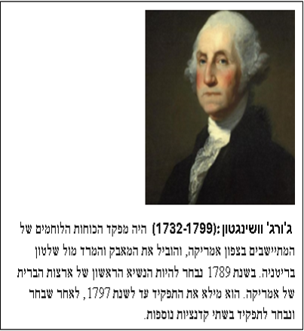
האם מדובר במנהיג :
א. דמוקרטי
ב. דיקטטורי

6. בטלוויזיה מראים רק דברים טובים על הממשלה

- דמוקרטיה
- דיקטטורה

7. אסור להפגין, זה נחשב פגיעה בביטחון המדינה
- דמוקרטיה
- דיקטטורה

8. ריכוז עוצמה שלטונית , אין פיצול סמכויות שלטון
א. דמוקרטיה
ב. דיקטטורה

- על סמך במידע שלפניך
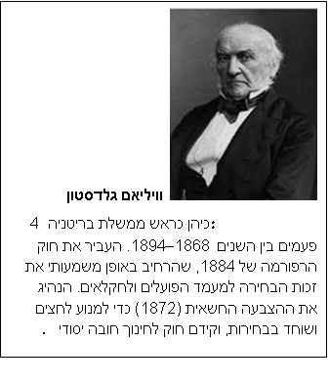

האם מדובר במנהיג :
א. דמוקרטי
ב. דיקטטורי

10. כיצד מתבטא חופש הביטוי והעיתונות בהבחנה בין דמוקרטיה לדיקטטורה?
- בדיקטטורה יש יותר ערוצי תקשורת פרטיים מאשר בדמוקרטיה.
- דמוקרטיה מאפשרת ביקורת חופשית על השלטון, בעוד בדיקטטורה התקשורת מגויסת או נשלטת.
- בדמוקרטיה אסור לבקר את הממשלה כדי לשמור על הסדר הציבורי.
- שני המשטרים אוסרים על פרסום ידיעות שאינן מאושרות על ידי 'המשטרה החשאית'

11.. מדוע יש צורך להגביל את כוחו של השלטון בדמוקרטיה?
- כדי להעניק לרשות השופטת סמכות לחוקק חוקים במקום הכנסת.
- משום שהשלטון תמיד פועל נגד רצון העם באופן מכוון.
- משום שהשלטון מרכז בידו עוצמה רבה שהוא עלול לנצל לרעה ולפגוע בזכויות אדם.
- כדי להבטיח שהאזרחים לא יצטרכו לשלם מיסים בכלל.

- בבחירות לכנסת ישראל, כל אזרח זכאי להצביע למפלגה שלדעתו מייצגת אותו בצורה הטובה ביותר. כל מפלגה מכניסה לכנסת מספר חברי כנסת בהתאם למספר האזרחים שהצביעו לה. מפלגה שהצביעו לה יותר אזרחים, תכניס יותר חברי כנסת לכנסת.
איזה עיקרון דמוקרטי מתממש בבחירות לכנסת בישראל?
- עקרון הסובלנות.
- עקרון שלטון העם.
- עקרון שלטון החוק.
- עקרון הפלורליזם.

13.מהי ההגדרה לעקרון הפלורליזם?
- קבלת החלטות רק על ידי הקבוצה הגדולה ביותר באוכלוסייה.
- התעלמות מהבדלים בין קבוצות וטשטוש הייחוד של כל אחת מהן.
- הכרה בערך של ריבוי דעות ותמיכה בקיום מגוון קבוצות בחברה.
- דרישה מכל הקבוצות בחברה לאמץ דעה אחת אחידה כדי למנוע סכסוכים.

14.'סובלנות' היא:
- הסכמה מלאה עם כל דעה שונה כדי למנוע ויכוחים.
- נכונות לסבול את השונות של הזולת גם אם היא מעוררת אי-נוחות או כעס.
- שימוש באלימות מילולית מתונה במקרה של מחלוקת עמוקה.
- התעלמות מוחלטת מקבוצות מיעוט בחברה.

15. במהלך הצבעה בממשלה על תוכנית תחבורה, 19 שרים תמכו ו-4 התנגדו. איזה עקרון הופעל כאן?
- עקרון הפלורליזם.
- עקרון הסכמיות.
- עקרון הכרעת הרוב.
- עקרון הסובלנות.

- . נציגי תנועות הנוער בעיר חיפה פנו לעירייה בבקשה שתקצה להם מבנה אחד, שם יוכלו מגוון תנועות הנוער לפעול ביחד, אחת ליד השנייה.

איזה עיקרון דמוקרטי מתממש בבקשתן של תנועות הנוער?
- עקרון הכרעת הרוב.
- עקרון הגבלת השלטון.
- עקרון הפלורליזם.
- עקרון שלטון החוק.

17. הביקורת הקשה של חברי כנסת בוועדת הכספים על קיצוץ בקצבאות הנכים היא ביטוי של:
- עקרון הסובלנות כלפי הנזקקים.
- עקרון שלטון העם הישיר.
- עקרון הגבלת השלטון באמצעות מנגנון מוסדי.
- עקרון ההסכמיות בין הממשלה לכנסת.

18. במספר מקומות בילו במרכז הארץ לא הכניסו צעירים למקום בשל צבע עורם, הזכות הנפגעת היא:
- הזכות לחירות.
- הזכות לחיים וביטחון.
- הזכות לשוויון.
- הזכות להליך משפטי הוגן.

19. בכניסה לקניונים ציבוריים, מחייבת המשטרה את בעלי הקניון להציב שומר העורך בדיקה בתיקי הנכנסים. הזכות הנפגעת כתוצאה מבדיקה זו היא :
- הזכות לרכוש.
- הזכות לשוויון.
- הזכות לכבוד.
- הזכות לחיים וביטחון.

20.מספר אנשים הגיעו לחוף ורצו להיכנס לים, אך ישנה תקנה של העירייה האוסרת זאת מכוון שאין מציל. הזכות הנפגעת היא:
- הזכות לחיים ובטחון
- הזכות לחופש התנועה
- הזכות לכבוד
- הזכות לשוויון

21.תחרות טניס בינלאומית, התקיימה השנה באחת ממדינות המפרץ הפרסי. בתחרות זו, השתתפו טניסאים מקצועיים מרחבי העולם. שלטונות המדינה, אפשרו את כניסתם של כל המתחרים, למעט טניסאית ישראלית, למרות שהיא עמדה בכל התנאים הנדרשים לשם השתתפות בתחרות.
איזה זכות נפגעה בעקבות החלטת שלטונות מדינת המפרץ
- הזכות לחיים ובטחון
- הזכות לחופש התנועה
- הזכות לכבוד
- הזכות לשוויון

22.בעל מפעל פרטי למוצרי אלקטרוניקה, הודיע לעובדיו שהחליט לאסור את העישון בזמן העבודה. הוא הסביר, שבתהליך הייצור נדרשת השגחה צמודה ורציפה של העובדים על המכונות במפעל. לטענתו, יציאות העובדים להפסקות עישון תכופות, גורמות לתקלות במכונות ולמוצרים פגומים. בעל המפעל הוסיף, שכדי להבטיח שהעובדים לא יעשנו, תיאסר הכנסת סיגריות לתחום המפעל, ויערכו חיפושים בתיקי העובדים ובבגדיהם. ארבעה עובדים אמרו שאינם מוכנים שיחפשו אצלם סיגריות.
איזה זכות נפגעת על סמך טענות בעל המפעל.
- הזכות לחיים ובטחון
- הזכות לחופש התנועה
- הזכות לכבוד
- הזכות לקניין

23. תהליך ההתאזרחות זהה בכל מדינות העולם
- נכון
- לא נכון

24. ילד הנולד להורים ישראלים בחו"ל זכאי לאזרחות ישראלית.
- נכון
- לא נכון

- אילו מהבאים זכאים לאזרחות מכוח חוק השבות?
  - רק אזרחים שחיו בישראל לפני קום המדינה.
  - יהודים בלבד, ללא קשר לקרבת המשפחה שלהם.
  - יהודים שעולים לארץ, וכן בני זוגם , ילדיהם ונכדיהם (ובני זוגם).
  - כל אדם שנולד בשטח מדינת ישראל, ללא קשר לזהות הוריו.

